Portobello met knolselderij-paprika stamppot
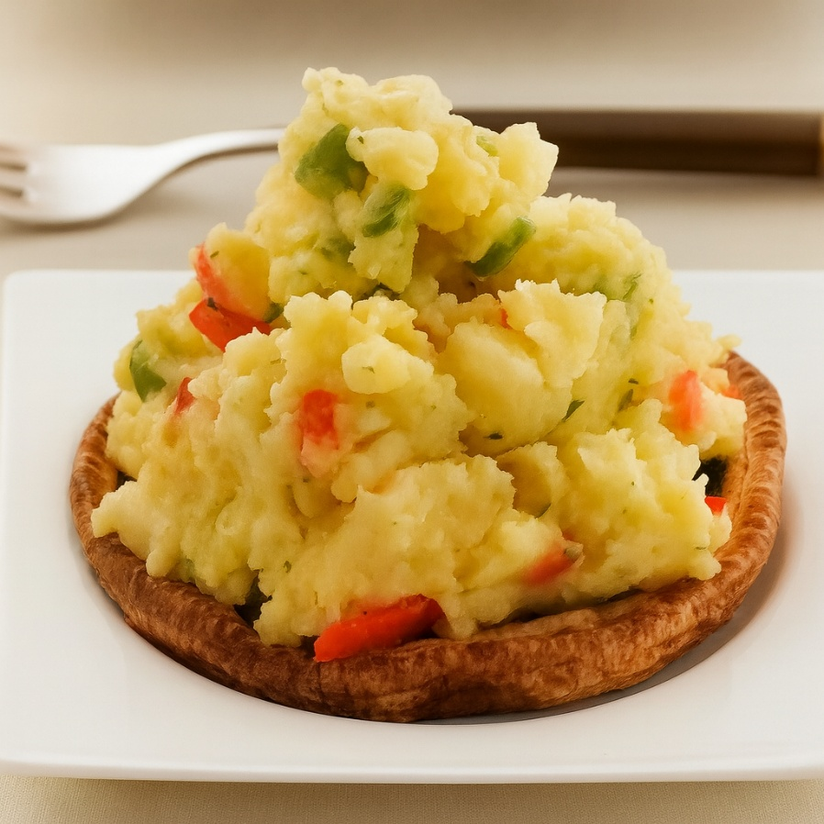

Ingrediënten: 4 personen
- 1 kg aardappels, geschild en in blokjes
- 1 kleine knolselderij, geschild en in blokjes (ca. 500 g)
- 400 ml groentebouillon 100 ml crème fraîche
- 1 eetlepel mosterd 1 groene paprika in blokjes
- 1 rode paprika in blokjes 200 g geraspte kaas
- 1 eetlepel olijfolie 4 portobello ’s

Bereiding:
- Kook de aardappels samen met de knolselderij gaar in bouillon (± 15–20 minuten). Laat uitlekken in een zeef en stamp er vervolgens een mooie puree van met de crème fraîche en de mosterd.
- Roer de paprika’s en kaas erdoor en warm goed door.
- Verwarm ondertussen de olie in een koekenpan en bak de portobello ‘s aan de bolle kant in ± 2 minuten bruin. Draai om en bak nog eens 1 minuut; bestrooi met zout en peper.
- Vul de portobello ‘s met de stamppot en serveer meteen.

